实 验 报 告

实验六《会员管理系统》

学生姓名 顾凯琪 学号 226001624
课程名称 web前端开发
实验学期 2023 至 2024 学年第 2 学期
所在学院 信息科学与工程学院
任课教师 潘善亮
实验成绩

一、实验题目

会员管理系统

二、实验目的：

深入掌握vue架构。

三、实验设备与环境
微型计算机、Windows 系列操作系统 、Visual Studio Code

四、实验内容：

实现一个会员管理系统，实现：登录、会员管理、供应商管理、商品管理、员工管理等功能。

五、概要设计：
1.登录界面，这边设置账号密码随便输入也能登入。
2.会员管理界面，其实就是表单信息管理。
3.路由，如果是管理员账号登录的话，可以有不同的界面显示。
4.主页面，可以内含各种个人信息。
5.其余界面起丰富功能的作用。

六、详细设计
详细见附件

七、测试结果及分析：
1.登录界面
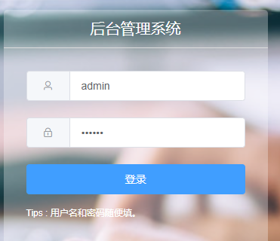
- 主界面
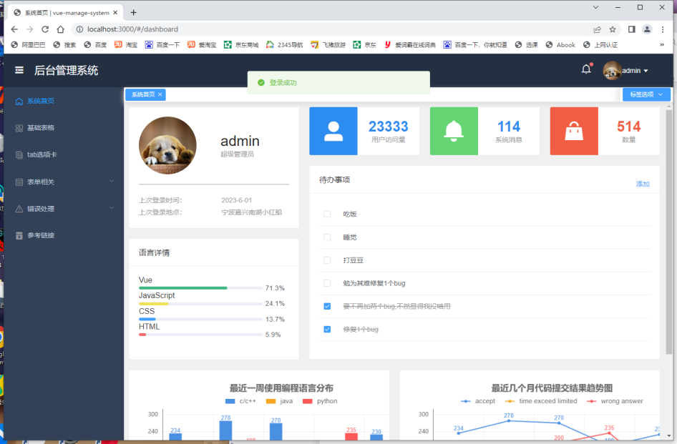
- 会员管理界面
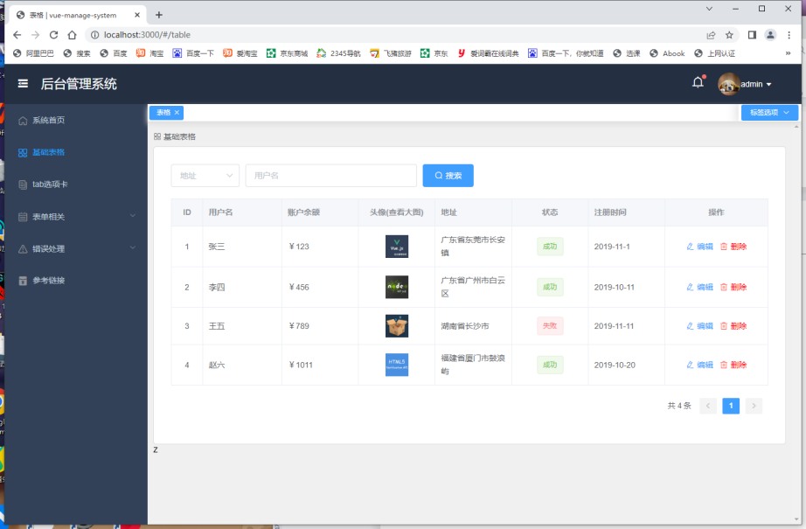

- 路由管理测试
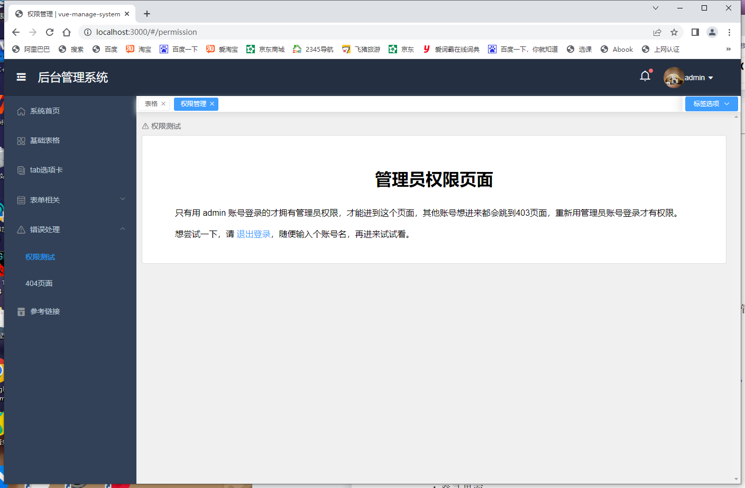

八、个人小结
在完成《会员管理系统》的实验过程中，我深入学习和掌握了使用Vue.js框架开发前端应用的基本方法和技巧。以下是我在实验中的一些收获和总结：

技术掌握：

熟练掌握了Vue.js框架的基本概念，包括组件、状态管理、路由等核心功能。
学习了如何使用Vue Router进行页面路由管理，实现了多页面间的跳转和权限控制。
使用了Vuex进行状态管理，有效管理和共享了应用的状态数据。
学习了Element Plus组件库的使用，通过集成提升了界面的美观和用户体验。
项目实施：

实现了会员管理系统的基本功能，包括登录、会员管理、供应商管理、商品管理和员工管理等模块。
设计并开发了响应式的界面，保证在不同设备上的良好展示效果。
通过组件化和模块化的设计思想，提高了代码的复用性和可维护性。
问题与解决：

在开发过程中遇到了一些挑战，如组件通信、异步数据处理等问题，通过查阅文档和实践不断解决和优化。
学会了如何进行调试和测试，确保应用在不同场景下的稳定性和性能表现。
心得体会：

开发一个完整的前端应用不仅仅是技术的堆砌，更是对用户体验和设计思维的综合考量。
通过实验，我深刻体会到团队协作的重要性，良好的代码规范和沟通能力对项目的成功至关重要。
总的来说，通过这次实验，我不仅加深了对Vue.js及其相关生态的理解，还提升了解决问题和项目管理的能力。这些经验对我的职业发展和将来的学习都具有重要意义，我会继续努力学习和应用这些技能。

附录：部分重要组件代码
import {createApp} from 'vue'
import App from './App.vue'
import router from './router'
import store from './store'
import installElementPlus from './plugins/element'
import './assets/css/icon.css'
const app = createApp(App)
installElementPlus(app)
app
.use(store)
.use(router)
.mount('#app')

<template>
<router-view />
</template>

<script>
export default {};
</script>

<style>
@import "./assets/css/main.css";
@import "./assets/css/color-dark.css";
</style>

import ElementPlus from 'element-plus'
import { createI18n } from 'vue-i18n'
import 'element-plus/lib/theme-chalk/index.css'
import localeZH from 'element-plus/lib/locale/lang/zh-cn'
import localeEN from 'element-plus/lib/locale/lang/en'
import messages from '../utils/i18n'

const i18n = createI18n({
locale: localeZH.name,
fallbackLocale: localeEN.name,
messages,
})

export default (app) => {
app.use(ElementPlus, { locale:localeZH })
app.use(i18n)
}

import {createRouter, createWebHashHistory} from "vue-router";
import Home from "../views/Home.vue";

const routes = [
{
path: '/',
redirect: '/dashboard'
}, {
path: "/",
name: "Home",
component: Home,
children: [
{
path: "/dashboard",
name: "dashboard",
meta: {
title: '系统首页'
},
component: () => import ( /* webpackChunkName: "dashboard" */ "../views/Dashboard.vue")
}, {
path: "/table",
name: "basetable",
meta: {
title: '表格'
},
component: () => import ( /* webpackChunkName: "table" */ "../views/BaseTable.vue")
}, {
path: "/charts",
name: "basecharts",
meta: {
title: '图表'
},
component: () => import ( /* webpackChunkName: "charts" */ "../views/BaseCharts.vue")
}, {
path: "/form",
name: "baseform",
meta: {
title: '表单'
},
component: () => import ( /* webpackChunkName: "form" */ "../views/BaseForm.vue")
}, {
path: "/tabs",
name: "tabs",
meta: {
title: 'tab标签'
},
component: () => import ( /* webpackChunkName: "tabs" */ "../views/Tabs.vue")
}, {
path: "/donate",
name: "donate",
meta: {
title: '学习链接'
},
component: () => import ( /* webpackChunkName: "donate" */ "../views/Donate.vue")
}, {
path: "/permission",
name: "permission",
meta: {
title: '权限管理',
permission: true
},
component: () => import ( /* webpackChunkName: "permission" */ "../views/Permission.vue")
}, {
path: '/404',
name: '404',
meta: {
title: '找不到页面'
},
component: () => import (/* webpackChunkName: "404" */ '../views/404.vue')
}, {
path: '/403',
name: '403',
meta: {
title: '没有权限'
},
component: () => import (/* webpackChunkName: "403" */ '../views/403.vue')
}, {
path: '/user',
name: 'user',
meta: {
title: '个人中心'
},
component: () => import (/* webpackChunkName: "user" */ '../views/User.vue')
}
]
}, {
path: "/login",
name: "Login",
meta: {
title: '登录'
},
component: () => import ( /* webpackChunkName: "login" */ "../views/Login.vue")
}
];

const router = createRouter({
history: createWebHashHistory(),
routes
});

router.beforeEach((to, from, next) => {
document.title = `${to.meta.title} | vue-manage-system`;
const role = localStorage.getItem('ms_username');
if (!role && to.path !== '/login') {
next('/login');
} else if (to.meta.permission) {
// 如果是管理员权限则可进入，这里只是简单的模拟管理员权限而已
role === 'admin'
? next()
: next('/403');
} else {
next();
}
});

export default router;

